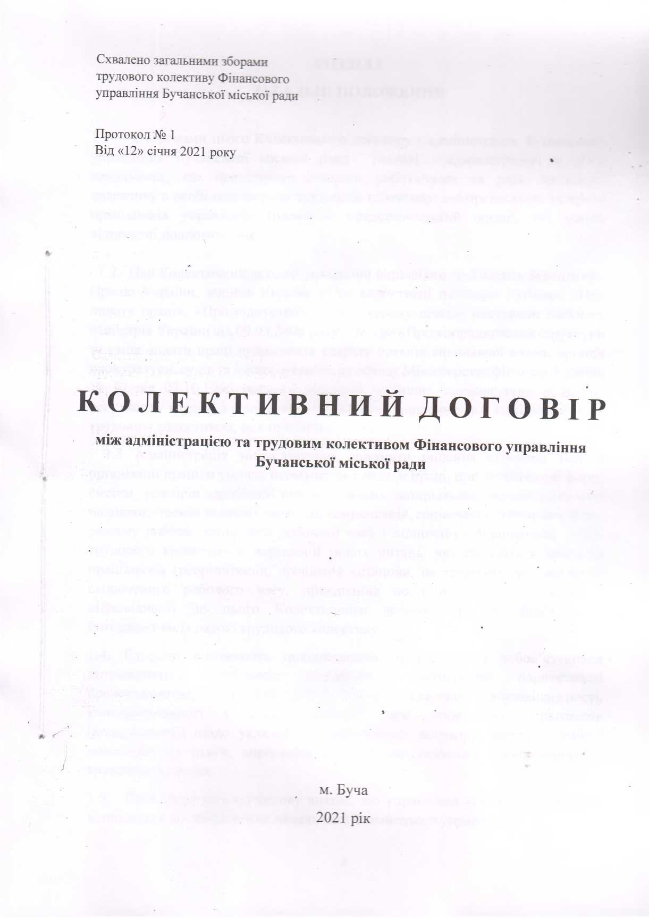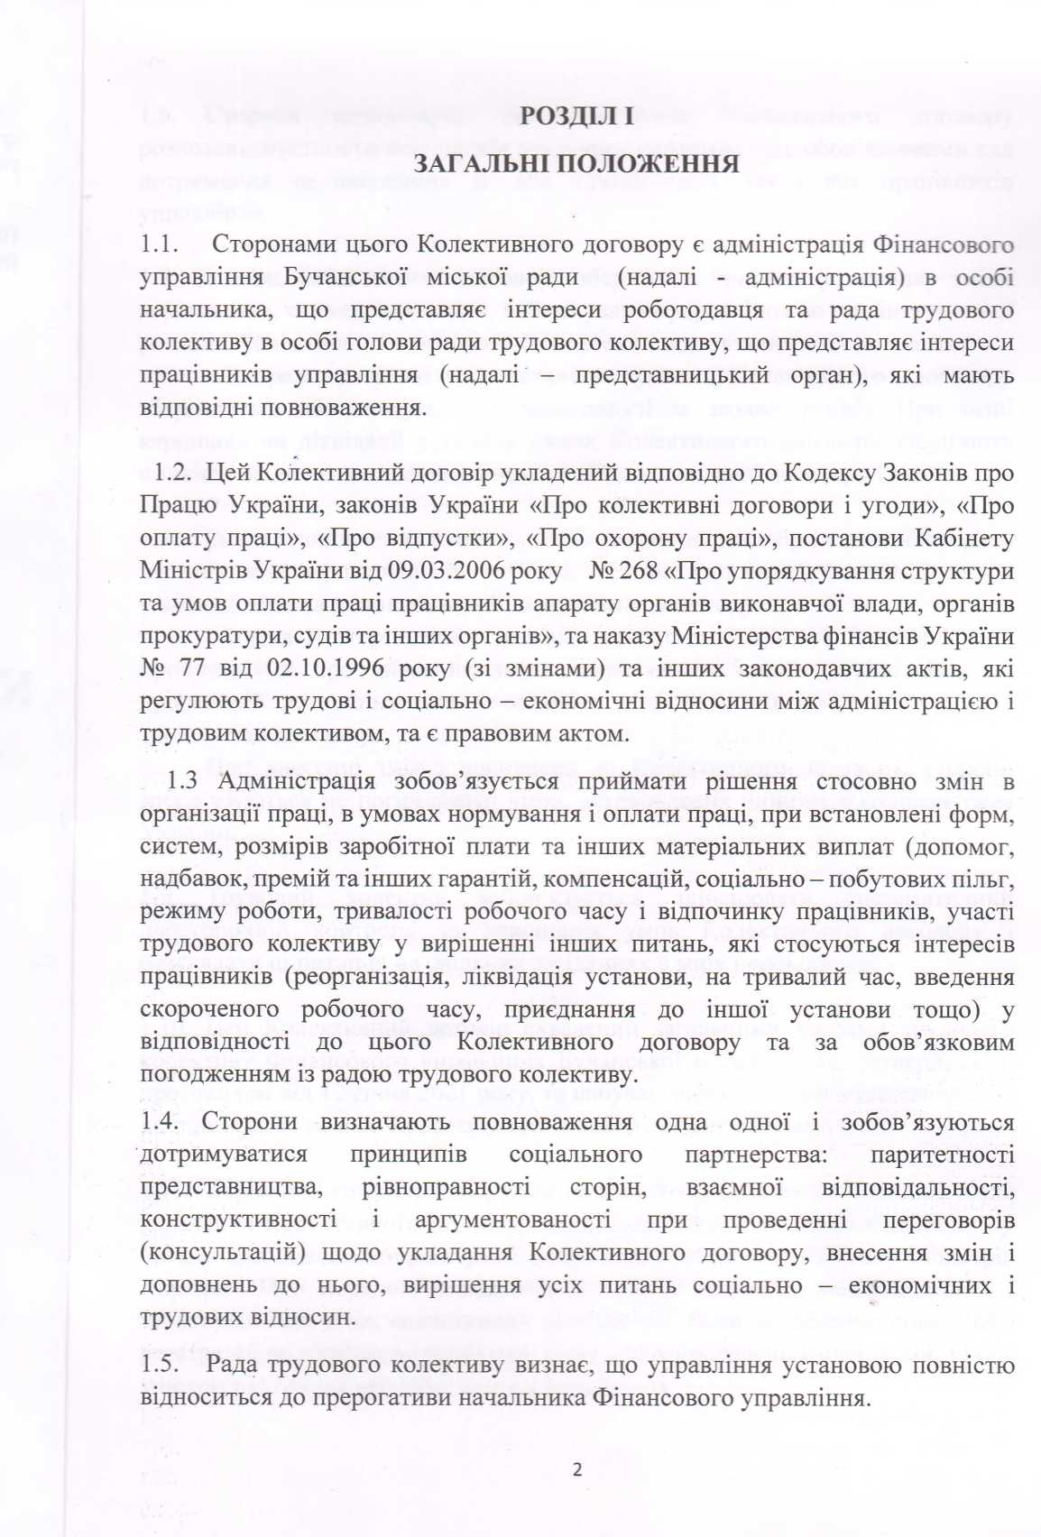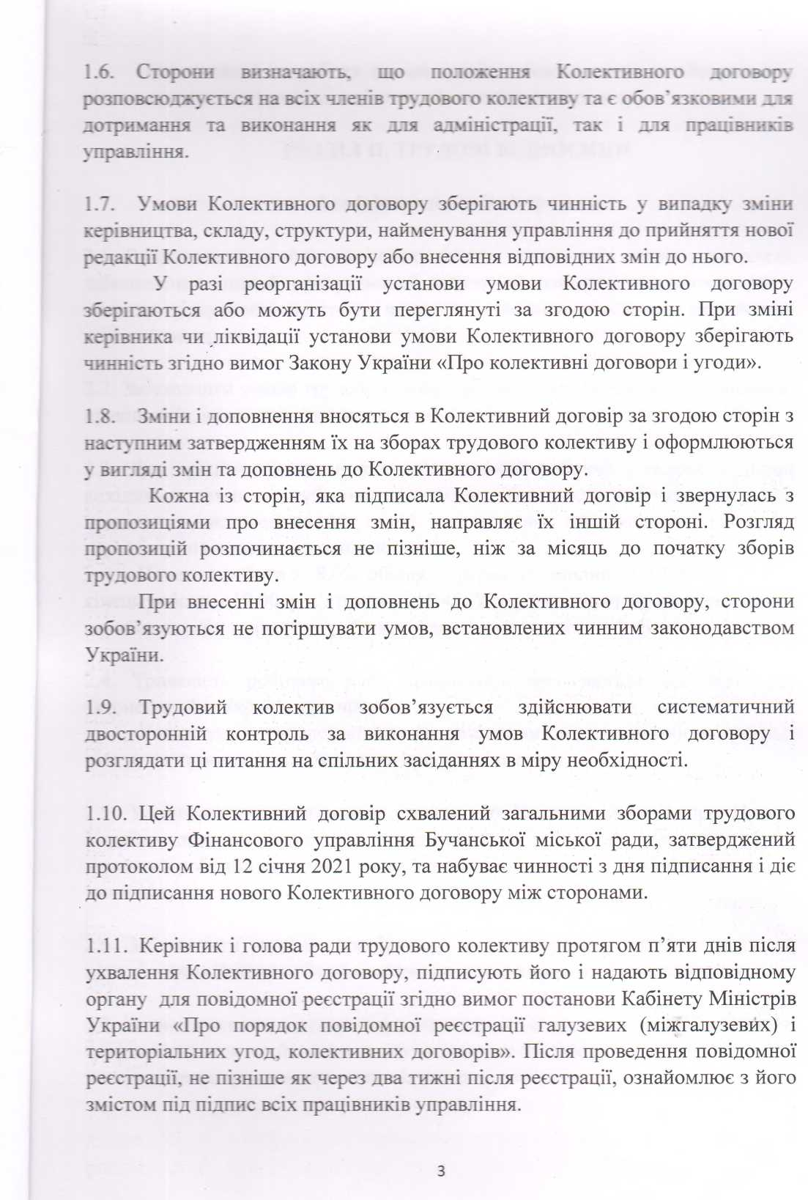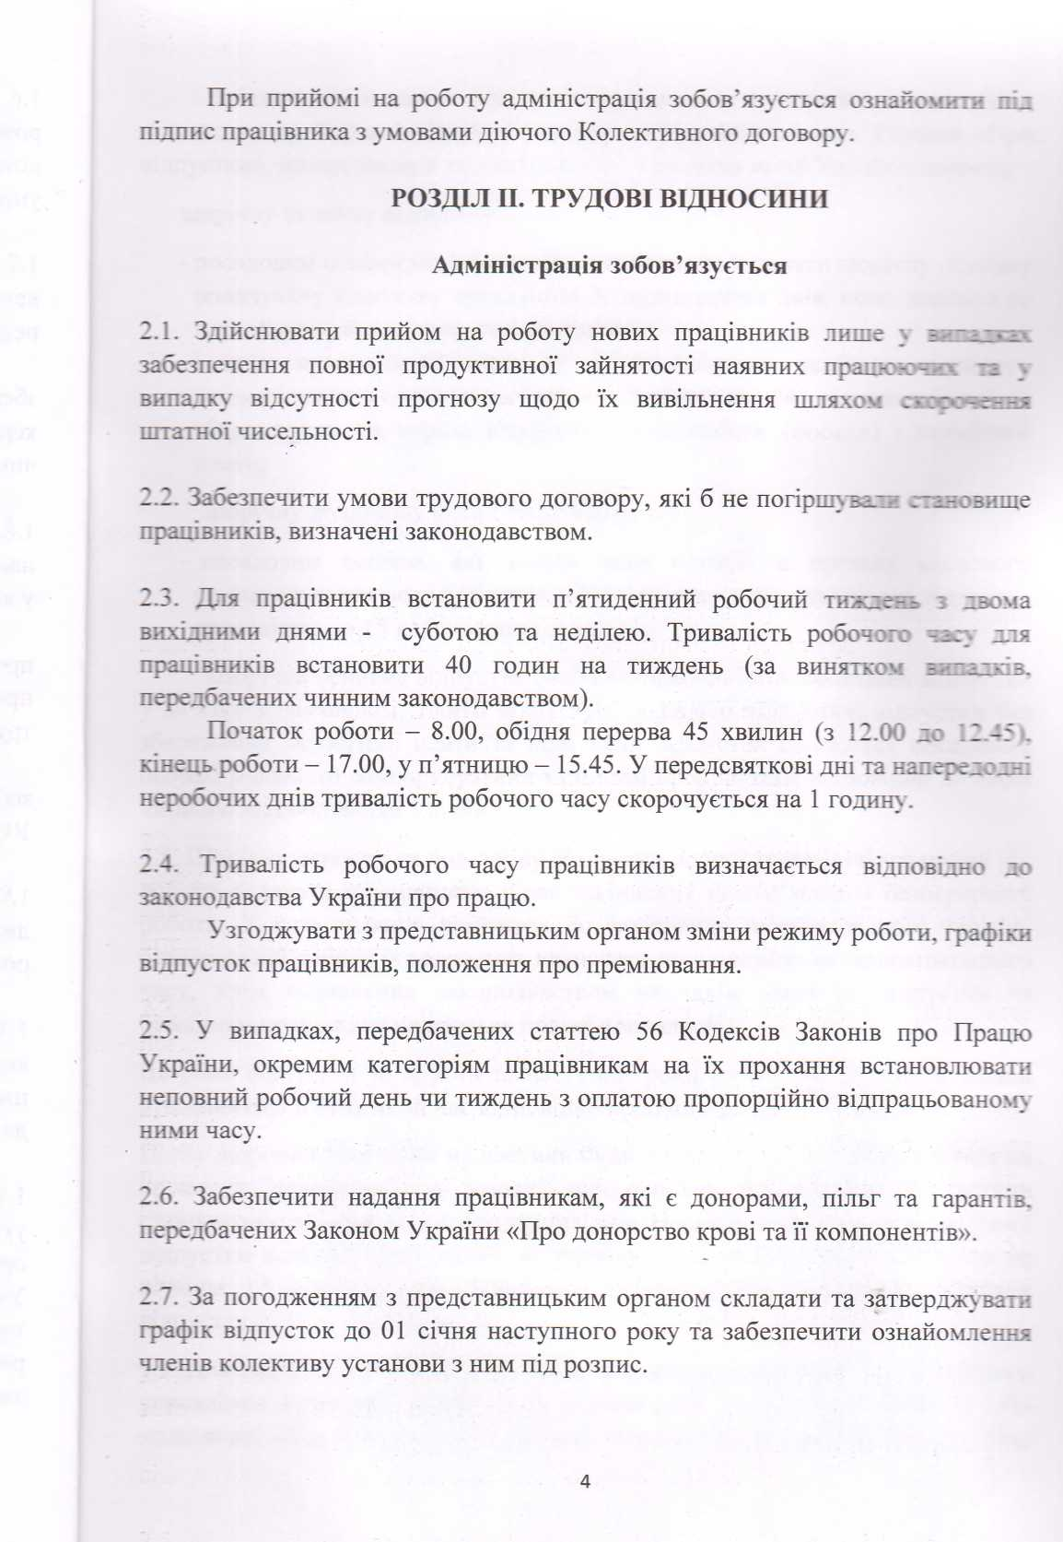

:*їг-.--;-? нзлзнт птахівникам відпусток в порядку і тривалістю :-т-: г: У:цста Законів про працю України, законів України «Про ■уі !■■>, іннх законів та нормативно — правових актів України, зокрема:

* псзліз їм особам місцевого самоврядування, надавати щорічну основну

де-увану відпу стку тривалістю ЗО календарних днів, якщо законом не гегеп ї вчено більш тривалої відпустки,

* іншим градівникам (що не є посадовими особами місцевого самоврядування) - тривалістю не менше як 24 календарні дні із

г. те -. ям на період відпустки місця роботи (посади) і заробітної

_:г - ну додаткову оплачувану відпустку:

- посадовим особам, які мають стаж служби в органах місцевого . п <: зр - лу зання понад 10 років, надавати додаткова оплачувана відпустка тр ї ді тгю до 15 календарних днів.

_ : і -::~:а основна відпустка особам з інвалідністю, додаткові відпустки в *п:»т -дзнанням, творчі відпустки, соціальні відпустки, відпустки без

те-е-т-л дробітної плати та інші види відпусток надаються посадовим пезого самоврядування та іншим працівникам відповідно до норм эогс законодавства України.

Ітрічну основну та додаткову відпустки повної тривалості у перший рік -щезати працівникам після закінчення шести місяців безперервної Y газі надання відпусток до закінчення шестимісячного терміну _ етет вчо: роботи їх тривалість визначати пропорційно до відпрацьованого . -л : зизначених законодавством випадків, коли ці відпустки за - - - - тсадівника надаються повної тривалості.

г - - в.дпустки за другий та наступні роки роботи можуть бути надані _ знпхсві в будь який час відповідно робочого року.

: д порічної відпустки на частини будь - якої тривалості допускається на а--л працівника за умови, що основна безперервна її частина - зігггме не менше 14 календарних днів. Невикористану частину щорічної п :п-надавати працівнику, як правило, до кінця робочого року, але не -me 1 місяців після закінчення робочого року, за який надається

7» w~ - х 2..

Для виконання невідкладних завдань за наказом начальника Фінансового _н працівник може бути відкликаний із щорічної основної або згусзої відпу стки, а також у вихідні, святкові та неробочі дні, робота за які





